
PROPRIETES

I Médiatrice d’un segment

(d) est la médiatrice du segment [AB]; c’est l’axe de symétrie du segment

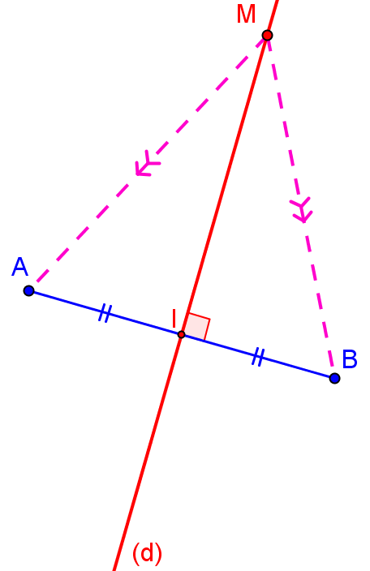
M
(d)
MA = MB
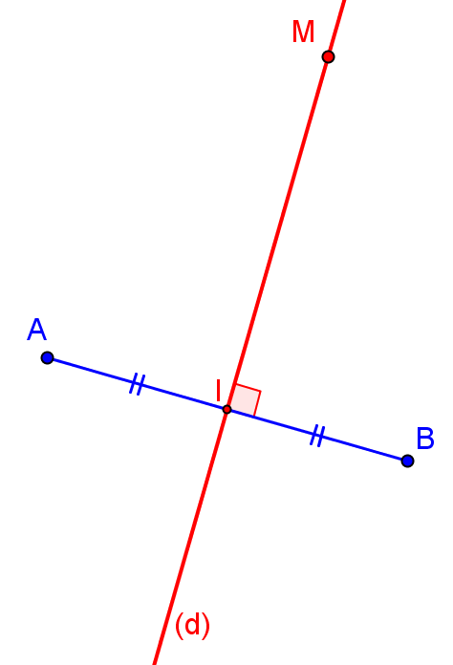
Si un point M appartient à la médiatrice d’un segment [AB] alors, il est équidistant des points A et B

Equidistant =
à la même distance

On peut résumer en langage mathématique par : M ∈ (d) donc MA = MB

Réciproquement (dans l’autre sens)

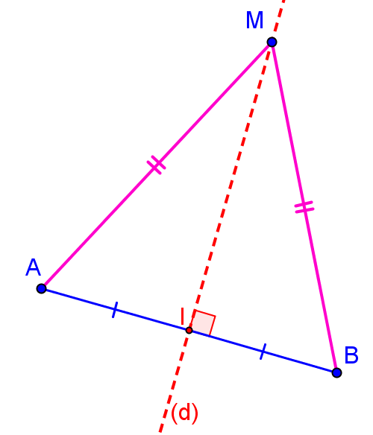
M
(d)
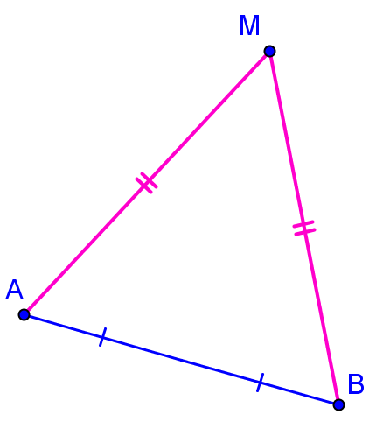
MA = MB

Si un point M est équidistant de 2 points A et B alors, il appartient à la médiatrice du segment [AB]

On peut résumer en langage mathématique par : MA = MB donc M ∈ (d)

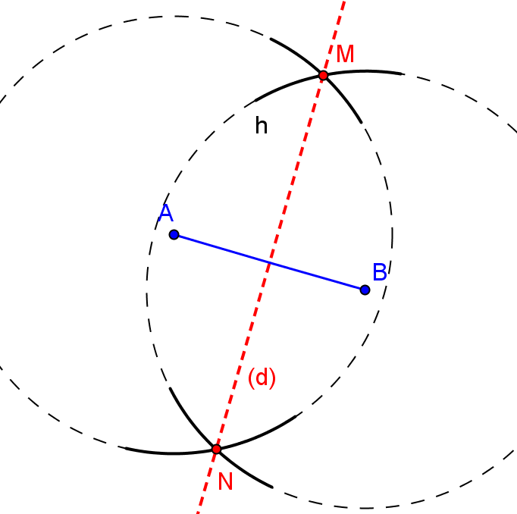

Construction d’une médiatrice à l’aide d’un compas

On trace deux cercles de même rayon (plus grand que la moitié de AB), l’un de centre A et l’autre de centre B.
Les deux cercles se coupent en deux points M et N qui appartiennent à la médiatrice du segment [AB].
Il suffit de tracer la droite (MN) pour avoir la médiatrice du segment [AB]

II Triangle isocèle

Le triangle ABM précédent est isocèle en M.
Il a un axe de symétrie qui est la droite (d). On peut en déduire :
Les angles à la base \s\up4(d et \s\up4(d sont symétriques donc égaux.
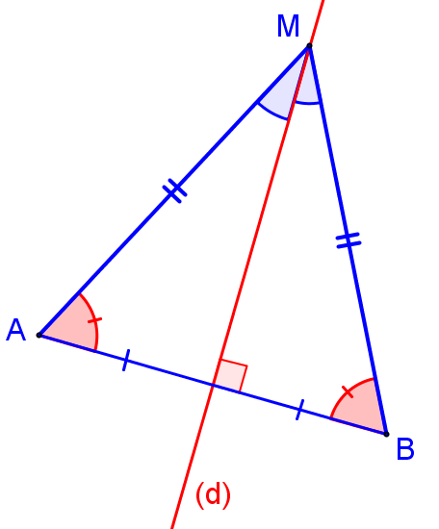
(d) partage l’angle \s\up4(d en 2 angles égaux donc (d) est la bissectrice de l’angle \s\up4(d.
(d) est perpendiculaire au côté [AB] et passe par le sommet A, donc (d) est aussi la hauteur issue de A

Si un triangle est isocèle alors,
- il a un axe de symétrie
- son axe de symétrie est la médiatrice de la base
- son axe de symétrie est la bissectrice de l’angle au sommet principal
- son axe de symétrie est la hauteur issue du sommet principal
- ses deux angles à la base sont égaux

III Triangle équilatéral

C’est un triangle isocèle particulier

ABC est un triangle équilatéral

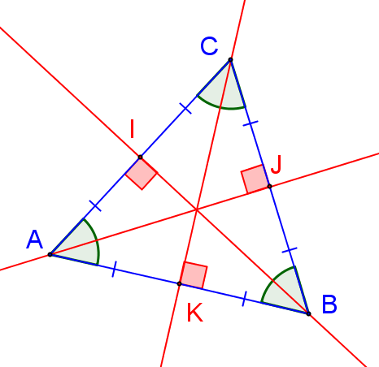
Si un triangle est équilatéral alors,
- il a trois axes de symétrie
- ses axes de symétrie sont les médiatrices des côtés
- ses axes de symétrie sont les bissectrices des trois angles
- ses axes de symétrie sont les trois hauteurs
- ses trois angles sont égaux

IV Losange

rappel : C’est un quadrilatère qui a 4 côtés de la même longueur

ABCD est un losange
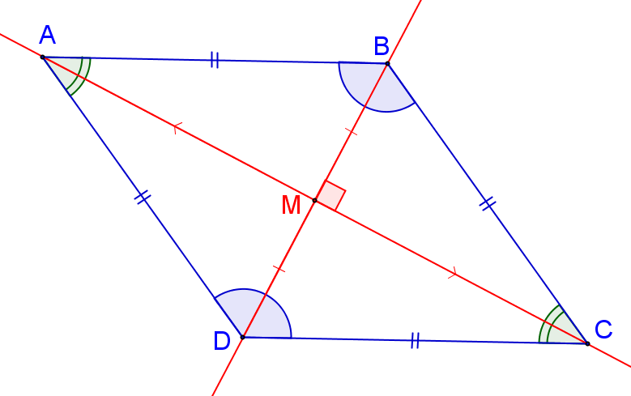
Si un quadrilatère est un losange alors,
- il a deux axes de symétrie : ses diagonales
- ses diagonales se coupent en leur milieu
- ses diagonales sont perpendiculaires
- ses angles opposés sont égaux

M est le centre du losange

V Rectangle

rappel : C’est un quadrilatère qui a 4 angles droits

ABCD est un rectangle
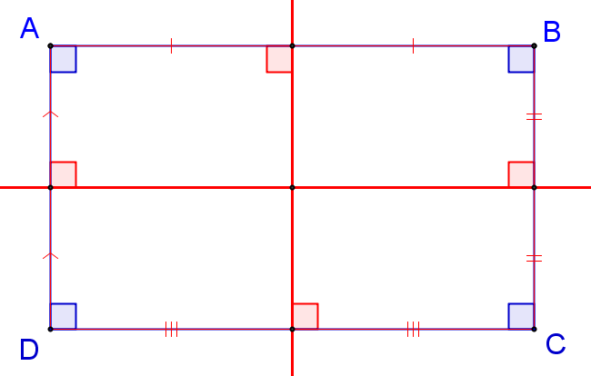
Si un quadrilatère est un rectangle alors,
il a deux axes de symétrie : les médiatrices des côtés

On peut en déduire les propriétés suivantes

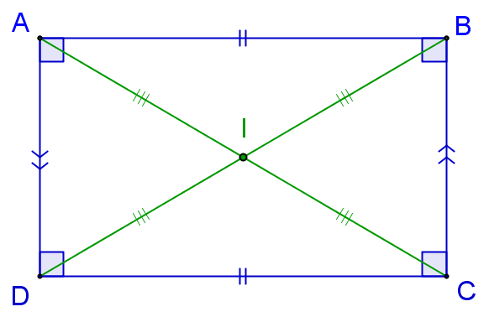

Si un quadrilatère est un rectangle alors,
- ses côtés opposés sont de même longueur
- ses diagonales sont de la même longueur et se coupent en leur milieu

I est le centre du rectangle
AC = BD et IA = IB = IC = ID

VI Carré

rappel : C’est un quadrilatère qui a 4 angles droits et 4 côtés de la même longueur : il a les propriétés du rectangle et du losange

ABCD est un carré
Si un quadrilatère est un carré alors,
il a quatre axes de symétrie
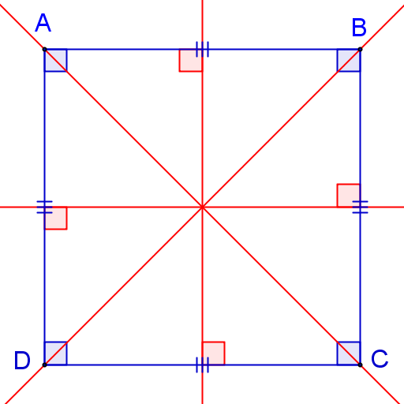

On peut en déduire les propriétés des diagonales

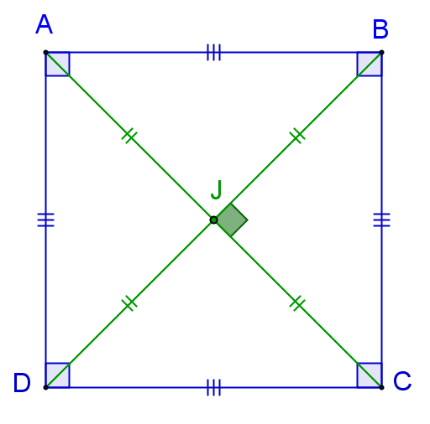

Si un quadrilatère est un carré alors,
- ses diagonales sont perpendiculaires
- ses diagonales sont de la même longueur et se coupent en leur milieu

J est le centre du carré
AC = BD et (AC) ⊥ (BD)
JA = JB = JC = JD

